Міністерство освіти і науки України
Національний технічний університет України
«Київський політехнічний інститут ім. І. Сікорського»

Кафедра інженерії програмного забезпечення в енергетиці

Лабораторна робота № 2
з курсу: «Розробка програмного забезпечення мобільних пристроїв»
За новим планом

Виконав:
студент 4-го курсу,
групи ТВ-23
Сагач Сергій Анатолійович
Посилання на GitHub репозиторій:

Перевірив:
Недашківський О.Л.

Київ 2025/2026
Лабораторна робота №2
Варіант: 18
Тема для 18 варіанту: Система аварійного електропостачання
Завдання:
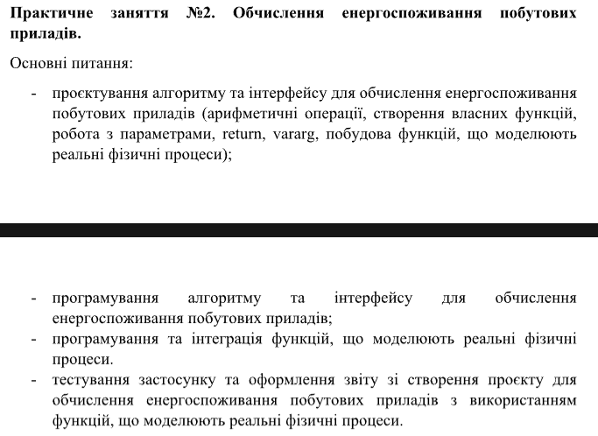
Хід виконання:
Всі виділені завдання можна об’єднати в одне завдання, де буде створено цілу програму для системи аварійного електропостачання. В програмі має бути присутнім графічний інтерфейс, який дозволятиме користувачу досить легко та зручно операувати системою. Сама система має бути побудована на основі функцій, які будуть моделювати реальні процеси для системи аварійного електропостачання. Також будуть застосовані такі параметри, як return, vararg.
Перейдемо до виконання завдання, а також детального пояснення до коду, який написаний, під час виконання цього завдання.
Для початку необхідно описати деякі функції, які будуть описуватись у програмі, тому розглянемо рисунок 1, де такі функції описані та закоментовані.
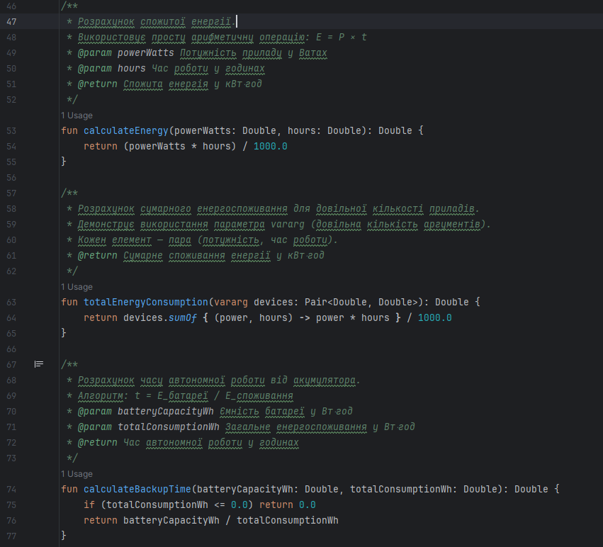
Рисунок 1 – Приклад закоментованих функцій, які використовуються у системі
Як видно з рисунку 1, ж функції для обрахунку спожитої енергії, розрахунок сумарного енергоспоживання та розрахунку часу автономної роботи. Окрім цього, вказані ще функції, для розрахунку старіння батареї акумулятора, і приблизного розрахунку втрати енергії у системі проводки. Але з ними можна буде ознайомитись за посиланням на Git Hub репозиторій. Тому перейдемо до наступного пункту розгляду інтерфейсу користувача. Код інтерфейсу наведений на рисунку 2.
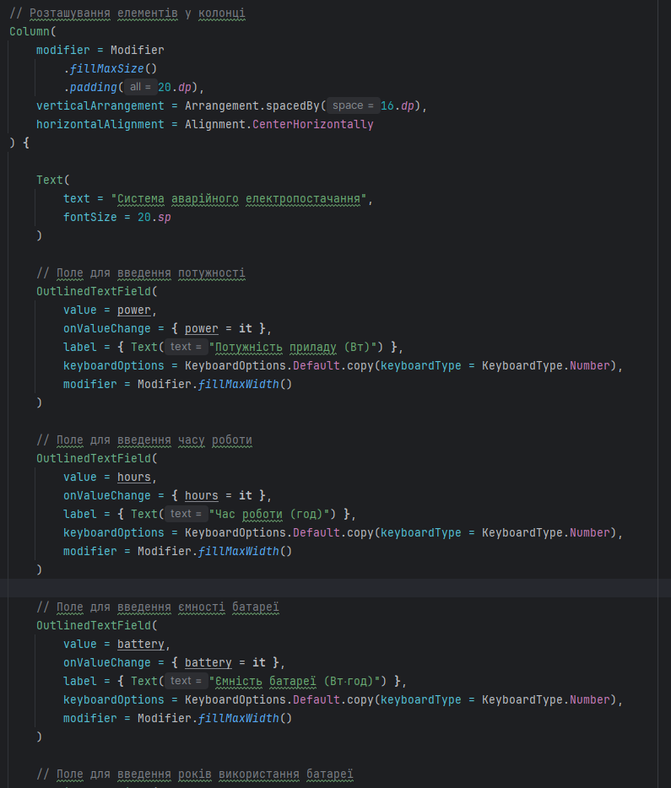
Рисунок 2 – Приклад коду елементів у колонці
На рисунку 2 видно розташування та елементи певного веб-інтерфейсу, куди користувач має вносити власні значення, для розрахунку автономної роботи пристрою від батареї, а також який час роботи буде максимально розраховано під час використання певного приладу з певною потужністю.
Окрім цього, хочу звернути також увагу, на кнопку для розрахунку, наведену на рисунку 3. Яка викликає вивід тих розрахунківв, які були описані за формулами вище у інтерфейс для користувача, і де користувач їх відповідно може побачити.
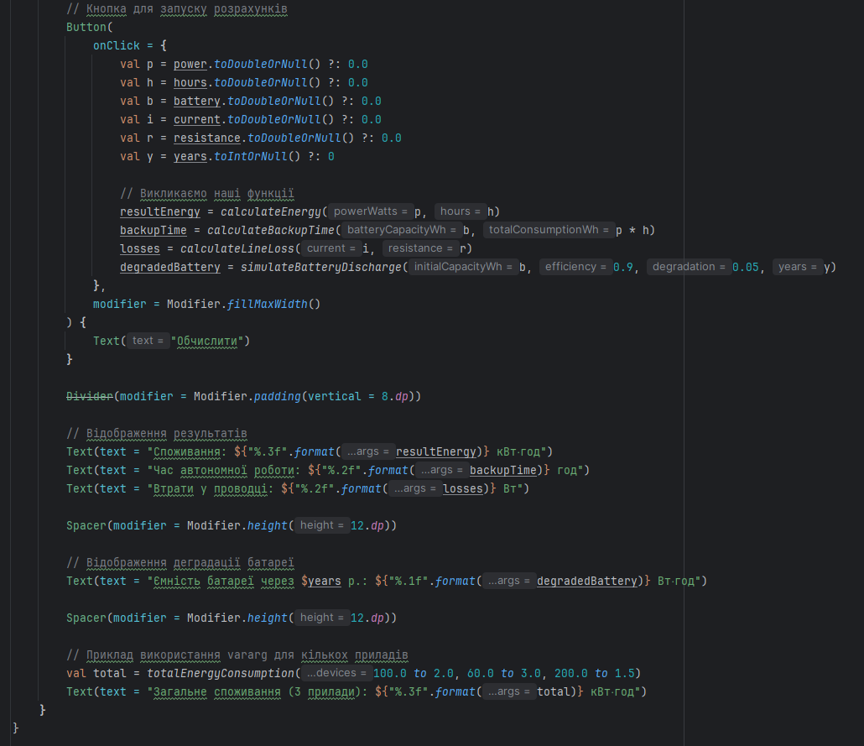
Рисунок 3 – Приклад виведення результатів користувачеві
Тепер перейдемо до відображення самого інтерфейсу користувачу. Для цього звернемо увагу на рисунки 4-5.
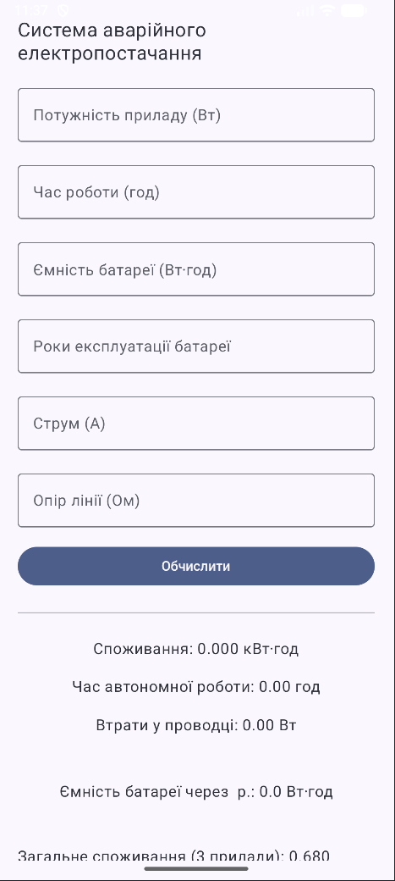
Рисунок 4 – Початковий вигляд інтерфейсу користувача до натискання на кнопку
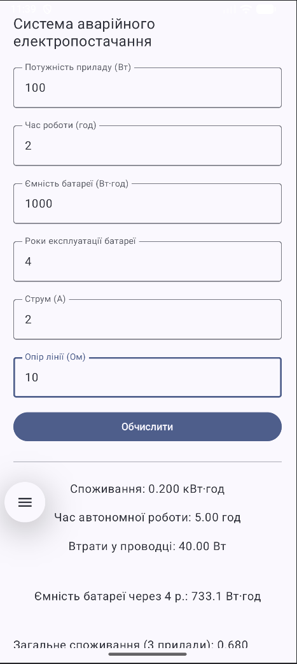
Рисунок 5 – Виведення результатів користувачеві після натискання кнопки «Обчислити»
Як видно з рисунків 4-5, то інтерфейс користувача було розроблено і він повністю працює і забезпечує правильний вивід даних користувача, відповідно до ведених користувачем даних.
Висновок:
Як видно з вище наведених рисунків 1-5 лабораторна робота, була виконана успішно. Всі необхідні завдання були виконані, а саме: розроблено функціональний інтерфейс користувача, прописані функції, а також використанні параметри vararg та return, як було зазначено в завданні. Під час ручного ведення даних, та натисканні кнопки – обчислення виводився результат, тому функціональність програми є справною і вона не потребує додаткових тестів, оскільки результат виведений правильно.

